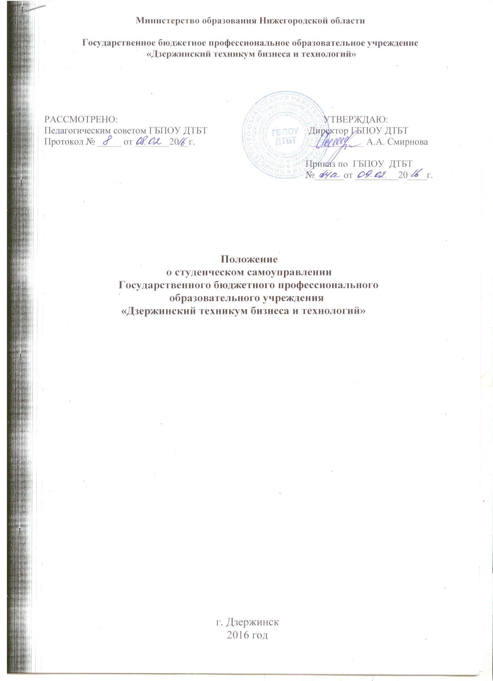

1. Общие положения

1.1 Положение о студенческом и ученическом самоуправлении государственного образовательного учреждения среднего профессионального образования "Дзержинский политехнический техникум" (далее – Положение) разработано в соответствии с Федеральным законом РФ от 22.08.2004 № 122-ФЗ "Об образовании", Федеральным законом РФ от 28.06.1995 № 98-ФЗ "О государственной поддержке молодёжных и детских общественных объединений", письмом Министерства образования РФ от 02.10.2002 № 15-52-468\15-01-21 "Рекомендации по развитию студенческого самоуправления в образовательных учреждениях высшего и среднего профессионального образования РФ", Уставом ГОУ СПО ДПТ.
1.2. Студенческое и ученическое и самоуправление – это особая форма инициативной, самостоятельной и общественной деятельности обучающихся, направленной на развитие социальной активности обучающихся и поддержку её социальных инициатив.

2. Цели и принципы развития студенческого и ученического самоуправления

2.1. Студенческое и ученическое самоуправление направлено на:
- воспитание в духе толерантности, нетерпимости к проявлениям экстремизма; утверждение
демократического образа жизни, взаимной требовательности, чувства социальной
справедливости, здорового морально-психологического климата, укрепление нравственных
основ молодой студенческой семьи, утверждение на основе широкой гласности нравственных
принципов, нетерпимости к антиобщественным проявлениям в быту;
- повышение эффективности и успешности учебы, активизацию самостоятельной творческой
деятельности студентов и учащихся в учебном процессе;
- развитие и углубление инициативы студентов и учащихся в организации гражданского
воспитания; формирование лидеров групп.
2.2. Студенческое и ученическое самоуправление направлено на решение следующих задач:
- реализация творческой активности и деятельности обучающихся в учебно-познавательном, научно-профессиональном и культурном отношениях;
- развитие студенческой и ученической демократии с соответствующими правами, возможностями и ответственностью;
- обеспечения социально-правовой защиты.
2.3. Основным принципом развития студенческого и ученического самоуправления является функционирование органов самоуправления на основе привлечения обучающихся в техникуме к решению вопросов жизни и деятельности на основе свободного и открытого волеизъявления.

3. Функции органов студенческого и ученического самоуправления

3.1. Основными функциями студенческого и ученического самоуправления в техникуме являются:
- координация деятельности активов учебных групп;
- поиск и включение в общественную работу социально-активных обучающихся;
- участие в организации и управлении учебно-воспитательным процессом в техникуме;
- представление интересов обучающихся на всех уровнях, защита прав обучающихся;
- разработка и реализация собственных социально значимых программ и поддержка студенческих
и ученических инициатив;
- профилактика асоциальных проявлений в среде обучающихся, участие в работе Совета
профилактики правонарушений обучающихся;
- поддержка правопорядка в среде обучающихся;
- внесение мотивированных предложений о наказании и поощрении обучающихся;
- участие в работе стипендиального Совета;
- участие в поддержке малообеспеченных категорий студентов;
- организация досуга, отдыха и оздоровления обучающихся;
- проведение опросов среди обучающихся по вопросам, входящим в компетенцию студенческого и
ученического самоуправления, анализ проблем обучающихся, определение перспектив и путей их
решения;
3.2. Студенческое и ученическое самоуправление отвечает за:
- эффективное взаимодействие руководства техникума и обучающихся;
- качественное принятие решений в пределах своей компетенции в соответствии с действующим законодательством;
- выполнение решений органов студенческого и ученического самоуправления.

4. Организация работы студенческого и ученического самоуправления

4.1. Высшим органом студенческого и ученического самоуправления является конференция обучающихся, которая созывается не реже одного раза в год, а по необходимости чаще.
4.2. В состав конференции входит актив всех учебных групп техникума. Заседания конференции протоколируются.
4.3. В компетенцию конференции обучающихся входит:
-принятие нормативных документов студенческого и ученического коллектива и внесение в него
изменений и дополнений, решение вопросов, связанных с организацией жизнедеятельности
коллектива техникума;
-установление и избрание органов самоуправления, определение их структуры и функциональных
обязанностей;
-избрание исполнительных органов самоуправления, определение их структуры, временных и
постоянных подразделений и вспомогательных органов самоуправления;
-установление конкретных задач деятельности студенческого и ученического коллектива на
определенный срок и принятие конкретных программ работы;
-делегирование своих представителей в общественные органы самоуправления (Совет техникума,
педагогический совет), отзыв их при необходимости;
- координация работы исполнительных органов самоуправления заслушивание отчетов об их
работе и оценка их деятельности;
-установление деловых связей с государственными, производственными органами
самоуправления, учреждениями науки, культуры, спорта, заключение с ними соглашения о
совместной деятельности;
- определение меры учащихся и студентов в общественной жизни и трудовой деятельности
техникума, города, района, области;
- решение всех вопросов, связанных с жизнью коллектива учащихся и студентов;
-оценка деятельности своих членов, принятие решения о поощрении или наказании;
- внесение предложений в администрацию техникума и органы общественного самоуправления от
улучшения жизнедеятельности своего коллектива.
4.4. Исполнительным органом является Совет обучающихся «Лидер», который осуществляет выполнение решения конференции студентов и учащихся, создает условия и реализует выполнение программ деятельности; следит за осуществлением гарантий, обеспечивающих реализацию обучающимся своих прав и обязанностей; комплектует функциональные группы актива учащихся и студентов, контролирует выполнение соответствующих дел; дает поручение первичным коллективам и проверяет их исполнение; организует работу с активом учащихся первичных коллективов; выносит предложения на конференцию учащихся и студентов по совершенствованию жизнедеятельности их коллектива.
4.5. Совет обучающихся "Лидер" осуществляет общее руководство студенческим и ученическим самоуправлением в период между заседаниями конференции. Заседания Совета "Лидер" проводятся ежемесячно. Срок полномочий Совета обучающихся "Лидер" 1 год.
4.6. Совет обучающихся «Лидер» формируется из представителей учебных групп. Из состава Совета обучающихся «Лидер» прямым открытым голосованием избирается председатель Совета, его заместитель и секретарь. Заседания совета протоколируются.
4.7. Решения конференции обучающихся и Совета "Лидер" принимаются на заседаниях открытым голосованием простым большинством голосов и считаются правомочными, если за него проголосовало более половины списочного состава. Совет обучающихся «Лидер" самостоятельно осуществляет контроль за принятием своих решений и решений, принятых на конференции.
4.8. Решения конференции обучающихся и Совета "Лидер" доводятся до сведения директора учебного заведения.

5. Субъекты студенческого и ученического самоуправления

5.1. Субъектами студенческого и ученического самоуправления на уровне техникума являются Совет старост и следующие сектора: «Учебный», «Спортивный», "Досуговый», «Социологический», «Пресс-центр», студенческий научный совет.
5.2. Каждый сектор осуществляет планирование работы, обеспечивает реализацию плана, ведет оценку работы групп по своему направлению для определения общего рейтинга групп по итогам месяца, полугодия, оценивает работу каждого члена сектора.
5.3. На субъекты студенческого и ученического самоуправления на уровне техникума возлагаются следующие обязанности:
5.3.1.Совет старост:
- участвует в планировании и организации внеклассной работы учащихся.
- корректирует самообслуживание учащихся и их дежурство в группе;
- координирует учебную и внеклассную работу в группе;
- участвует в заседаниях стипендиального совета;
- вносит предложения по организации УВР в администрацию техникума через заместителя
директора по УВР.
5.3.2. Сектор «Учебный»:
- контроль за дисциплиной и порядком в учебных группах;
- рейды по успеваемости и посещаемости;
- работа по предупреждению неуспеваемости в группе, оказание помощи отстающим
учащимся, подготовка отчетов по успеваемости за месяц, семестр, учебный год;
- поддержка правопорядка в среде обучающихся;
- организация и контроль дежурства по кабинетам, закрепленной территории;
- участие в подготовке общетехникумовских мероприятий (смотров знаний, олимпиад,
викторин, внеклассных мероприятий) по предметам;
- участие в работе санитарной комиссии;
5.3.3. Сектор «Спортивный»:
- организация физкультурно-оздоровительной работы;
- участие в спортивных соревнованиях техникума, города, области;
- пропаганда ЗОЖ;
- подготовка отчетов по физкультурно-оздоровительной деятельности групп.
5.3.4. Сектор «Досуговый» (культурно-массовый сектор)
-организация и проведение общетехникумовских мероприятий, встреч с интересными людьми;
- развитие художественного творчества студентов и учащихся;
- организация досуга обучающихся во внеурочное время.
5.3.5. Сектор «Социологический»:
- изучение и формирование мнения обучающихся по вопросам жизни учебного заведения;
- проведение социологических опросов и анкетирования обучающихся и педагогов;
- организация посильной помощи ветеранам системы ПТО;
- оказание помощи малообеспеченным студентам;
- оказание помощи молодым родителям
5.3.6. Сектор "Пресс-центр":
- информирует коллектив студентов и учащихся о работе Совета «Лидер» через выпуски
стенгазет, газет-молний;
- выпуск общетехникумовской газеты;
- отмечает итоги рейтинга групп в информационном бюллетене;
- отмечает участие групп в различных внеклассных и спортивных мероприятиях
на информационных стендах.
5.3.7. Студенческий научный совет:
- координирует научно-исследовательскую работу студенческих научных объединений;
- организует проведение студенческой научно-практической конференции студентов;
- организует мероприятия предметных недель;
- организует проведение конкурса научно-исследовательских работ студентов, электронных презентаций, сборников;
- осуществляет поддержку студенческого научного общества, вооружает студентов научными методами исследования, мониторинга, прогнозирования.

5.4. Субъектами студенческого и ученического самоуправления на уровне учебной группы является актив учебной группы. В состав актива входит не менее 7 человек: староста группы, заместитель старосты группы, учебный сектор (ответственный и 1-2 обучающихся), культурно-массовый сектор (ответственный и 1-2 обучающихся), физкультурно-спортивный сектор (ответственный и 1-2 обучающихся), редакционная коллегия.
5.5. Состав актива учебной групп избирается прямым открытым голосованием на собрании учебной группы один раз в год. Перевыборы любого члена актива группы может быть проведении в любое время.
5.6. Организация студенческого и ученического самоуправления на уровне учебной группе предполагает сочетание ответственности и доверия к группе обучающихся со стороны руководителей группы; единство прав и обязанностей как учебной группы в целом, так и отдельного обучающегося группы; выборность органов ученического самоуправления, их периодическая отчётность перед ученой группой на собрании группы.
5.7. На актив учебной группы возлагаются следующие обязанности:
- на старосту группы: координацию деятельности студенческого и ученического самоуправления на уровне группы, представление интересов обучающихся группы, участие в работе Совета старост, участие в стипендиальном Совете;
- на заместителя старосты группы: помощь старосте группы в выполнении его обязанностей, выполнение обязанностей старосты группы во время его отсутствия, контроль за организацией дежурства в группе, участие в Совете старост техникума, участие в стипендиальном Совете;
- на учебный сектор: контроль за успеваемостью и посещаемостью в группе, координация работы с библиотекой, подготовка отчётов по успеваемости и посещаемости обучающихся;
- на культурно-массовый сектор: организация и проведение внутригрупповых мероприятий,
участие в работе сектора "Досуговый";
- на физкультурно-спортивный сектор: организация и проведение внутригрупповых спортивных
мероприятий, участие в работе сектора "Спортивный";
- на редакционную коллегию: выпуск групповой стенгазеты, выпуск группового номера
общетехникумовской газеты; участие в работе "Пресс-центра".
5.8. На актив учебной группы могут возлагаться дополнительные обязанности, определяемые собрание учебной группы.

6. Педагогическая поддержка студенческого и ученического самоуправления
6.1. Директор техникума отвечает за разработку стратегии воспитательного процесса, включая деятельность студенческого и ученического самоуправления, регулирует процессы создания правовой базы и материально-технического обеспечения функционирования студенческого и ученического самоуправления, координирует работу студенческого и ученического самоуправления.
6.2. Заместитель директора по учебно-воспитательной работе курирует и координирует работу студенческого и ученического самоуправления, занимается вопросами методического обеспечения и обучения актива обучающихся, консультирует органы студенческого и ученического самоуправления по всему кругу вопросов; организует проведение конференции обучающихся, проводит заседания Совета обучающихся "Лидер".
6.3. Педагог-организатор занимается практическими вопросами, поддерживая органы студенческого и ученического самоуправления как на уровне учебного заведения, так и на уровне учебных групп; проводит заседания Совета старост учебных групп; координирует деятельность субъектов студенческого и ученического самоуправления (секторов); проводит практические занятия по обучению активов секторов и учебных групп с целью развития лидерских способностей и выработки навыков организаторской деятельности обучающихся; консультирует педагогов, классных руководителей и мастеров производственного обучения по различным проблемам, возникающим в процессе организации студенческого и ученического самоуправления.
6.4. Заведующие отделениями НиСПО курируют работу сектора "Учебный" и учебных секторов групп, участвуют в работе стипендиального Совета.
6.5. Методист курирует работу студенческого научного совета, оказывает методическую поддержку научно-исследовательской деятельности студентов, планирования работы, проведения научно-практической конференции и других мероприятий совета.
6.6. Социальный педагог организует работу по изучению общественного мнения обучающихся по вопросам жизни техникума, организует проведение социологических опросов и анкетирования обучающихся и педагогов по вопросам студенческого и ученического самоуправления, курирует работу сектора "Социологический".
6.7. Руководитель физического воспитания курирует работу сектора "Спортивный".
6.8. Классный руководитель и мастер производственного обучения, закреплённые за учебной группой, координируют работу актива учебной группы.
6.9. Преподаватели-предметники консультируют обучающихся по профилю своего предмета при подготовке мероприятия, проводимого силами актива обучающихся (викторины, олимпиады, конкурсы и т.п.), при подготовке нормативных документов; при проведении уроков вносит образовательные элементы, содержательно связанные со студенческим и ученическим самоуправлением.

7. Структура студенческого и ученического самоуправления
(см. Приложение № 1)

8. Заключительные положения
8.1. Настоящее Положение вступает в силу с момента принятия на конференции техникума и утверждения директором техникума.
8.2. Изменения в настоящее Положение принимаются на конференции техникума по предложению конференции учащихся, и вступают в силу после утверждения директором техникума.

Принято на конференции обучающихся техникума
Протокол №_____ от ________ г.

Положение рассмотрено и принято на заседании педагогического совета
Протокол № ____ от __________ г.

